

# **Contrat de Conception et de Développement de l’Architecture**

*Projet :* Approvisionnement alimentaire géographiquement responsable

*Client :* Foosus

*Préparé par :* Marie Blanc

*Note : Ce document fournit un modèle générique. Il pourra nécessiter des modifications pour correspondre à un client et une situation de projet spécifiques.*

# **Table des matières**

1. Objet de ce document
2. Introduction et contexte
3. La nature de l’accord
4. Objectifs et périmètre
5. Description de l’architecture, principes stratégiques et conditions requises
6. Livrables architecturaux
7. Plan de travail commun priorisé
8. Plan de communication
9. Risques et facteurs de réduction
10. Hypothèses
11. Critères d’acceptation et procédures
12. Procédures de changement de périmètre
13. Calendrier
14. Phases de livrables définies
15. Personnes approuvant ce plan

# **Objet de ce document**

*Les Contrats d’Architecture sont les accords communs entre les partenaires de développement et les sponsors sur les livrables, la qualité, et la correspondance à l’objectif d’une architecture. L’implémentation réussie de ces accords sera livrée grâce à une gouvernance de l’architecture efficace (voir TOGAF Partie VII, Gouvernance de l’architecture). En implémentant une approche dirigée du management de contrats, les éléments suivants seront garantis :*

* *Un système de contrôle continu pour vérifier l’intégrité, les changements, les prises de décisions, et l’audit de toutes les activités relatives à l’architecture au sein de l’organisation.*
* *L’adhésion aux principes, standards et conditions requises des architectures existantes ou en développement*
* *L’identification des risques dans tous les aspects du développement et de l’implémentation des/de l’architecture(s), y compris le développement interne en fonction des standards acceptés, des politiques, des technologies et des produits, de même que les aspects opérationnels des architectures de façon à ce que l’organisation puisse poursuivre son business au sein d’un environnement résilient.*
  + *Un ensemble de processus et de pratiques qui garantissent la transparence, la responsabilité et la discipline au regard du développement et de l’utilisation de tous les artefacts architecturaux*
  + *Un accord formel sur l’organe de gouvernance responsable du contrat, son degré d’autorité, et le périmètre de l’architecture sous la gouvernance de cet organe*

*Ceci est une déclaration d’intention signée sur la conception et le développement de l’architecture d’entreprise, ou de parties significatives de celles-ci, de la part d’organisations partenaires, y compris les intégrateurs système, fournisseurs d’applications, et fournisseurs de service.*

*De plus en plus, le développement d’un ou plusieurs domaine(s) d’architecture (business, données, application, technologie) peut être externalisé, avec la fonction d’architecture de l’entreprise fournissant une vue d’ensemble de l’architecture d’entreprise globale, ainsi que la coordination et le contrôle de l’effort total. Dans certains cas, même ce rôle de supervision peut être externalisé, bien que la plupart des entreprises préfèrent conserver cette responsabilité clé en interne.*

*Quelles que soient les spécificités des dispositions d’externalisation, les dispositions elles-mêmes seront normalement gouvernées par un Contrat d’Architecture qui définit les livrables, la qualité, et la correspondance à l’objectif de l’architecture développée, ainsi que les processus de collaboration pour les partenaires du développement de l’architecture.*

# **Introduction et Contexte**

Foosus, start-up créée il y a 3 ans, est spécialisée dans le secteur de l’alimentation durable. Son objectif principal est de soutenir l’alimentation locale en mettant les consommateurs en contact avec des producteurs et des artisans locaux.

Pour cela, Foosus s’appuie sur une plateforme e-commerce, développée en interne. Après une forte progression, le nombre de nouveaux clients est stable, la plateforme actuelle de Foosus n’arrivant plus à soutenir les projets de croissance et d’expansion de l’entreprise.

De ce fait, Foosus fait le choix de se lancer dans un projet de nouvelle architecture pour évoluer. Pour arriver à retrouver cette dynamique de progression, l’architecture pourra s’appuyer aussi bien sur des objectifs et contraintes business, que technique.

..

# **La Nature de l’accord**

Le contrat d’architecture des utilisateur business est un contrat passé entre tous les acteurs de Foosus concernés par le projet.

Ce contrat est un artefact du framework TOGAF.

# **Objectifs et périmètre**

## **Objectifs**

Les objectifs business de ce Travail d’Architecture sont les suivants :

La création et le déploiement d’une nouvelle plateforme de commerce électronique, dont le but est de permettre à l’entreprise de renouer avec la croissance, en améliorant son image de marque, et de pouvoir accueillir des nouveaux clients, mais aussi des nouvelles régions et services.

Pour arriver à répondre à ces objectif, la plateforme possèdes une série d’exigences techniques ainsi qu’un contrat de développement et de conception.

### ***Objectif Business 1***

**Taux d’inscription positif**

Ces derniers mois, le taux d’inscription utilisateur à rapidement chuté. Il doit être amélioré en priorité.

Pour cela, deux leviers sont mis en place :

• La géolocalisation, et donc le géo-ciblage

• L’expansion au sein des marchés locaux

Notre nouveau système doit être conçue pour s’adapter à la croissance de notre base client. De plus, le système doit pouvoir supporter un nombre élevé de nouvelles inscriptions

### ***Objectif Business 2***

**Améliorer la réputation de Foosus sur le marché**

L’instabilité de la plateforme et les interruptions de services ont provoqués une image de marque négative. Foosus doit réduire les interruptions de service visibles par les utilisateurs. Pour cela, Foosus doit mettre en place des process pour réduire le risque de mise en production de solution de mauvaise qualité ou défaillante, et avoir la capacité de mettre en place de nouvelle version, sans pour autant impacter l’utilisateur par des interruptions de service.

### ***Objectif Business 3***

**Sortir rapidement un nouveau produit**

Le développement de la nouvelle plateforme se fera sous forme de sprints, avec la mise en place de fonctionnalité au fil de l’eau, et non pas une livraison complète à une date précise comme pourrait impliquer une méthodologie en cascade ou du cycle en V. De ce fait, une cohabitation de la plateforme existante et de la nouvelle plateforme devra être en place. Le système historique sera gardé en mode maintenance.

*.*

### ***Objectif Business 4***

**Améliorer la visibilité de la plateforme**

Le nouveau système doit permettre d’offrir en temps réel des connaissances et une vision de la santé de la plateforme, d’un point de vue technique comme d’un point de vue commercial

## **Périmètre**

### **Parties prenantes, préoccupations et visions**

L’utilisation de méthode AGILE pour la gestion et la mise en place du projet implique qu’une de facette du périmètre fonctionnel, au sens premier du terme, soit abandonné.

|  |  |  |
| --- | --- | --- |
| **Partie prenante** | **Préoccupation** | **Vision** |
| Christina Orgega: CMO (Chief Marketing Officer) | Innovation technique rapide Visibilité de la plateforme | L’apprentissage doit être au cœur de notre état cible de l’architecture La plateforme doit être conçue en gardant à l’idée l’extensibilité et la personnalisation des fonctionnalités |
| Jack Harkness: COO (Chief Communications Officer) | Visibilité de la plateforme | Besoin de mettre en place un design d’architecture qui nous offre en temps réel des connaissances et une vision de la santé de la plateforme techniquement et d’un point de vue commercial |
| Ash Callum : CEO (Chief Executive Officer) | Business Visibilité de la plateforme | L’expansion au sein des marchés locaux et le fait de fournir du géociblage sont vus comme des facteurs critiques pour toucher une gamme plus large d’utilisateurs. |
| Daniel Anthony : CPO (Chief Product Officer) | Architectural Innovation technique rapide | Un périmètre clair est un besoin pour l’entreprise, pour assurer que chaque incrément soit considéré selon son impact sur le fait de fournir les capacités business nécessaires et de soutenir la croissance à venir de Foosus. |

*.*

# **Description de l’architecture, principes stratégiques et conditions requises**

## **Description**

La plateforme actuelle de Foosus a atteint ses limites. Elle n’a plus la capacité de soutenir les projets de croissance et d’expansion de l’entreprise. Après plusieurs années de développement, la solution technique, devenu de plus en plus complexe, n’évolue plus au rythme de l’activité et à un impact sur la croissance. Foosus est sur un marché cible, et doit continuer d’évoluer pour permettre de mettre en contact toujours plus de consommateurs à toujours plus producteur. Pour arriver à améliorer la croissance de Foosus, la nouvelle architecture devra s’appuyer sur des technologies fiables, modernes et durable dans le temps.

## **Principes stratégiques**

Une liste d’éléments et de conditions sont requise pour la mise en place de l’architecture, et le bon développement du nouveau système :

• Infrastructure Cloud : Dans une optique d’avoir une plateforme adaptée aux microsservices, et qui soit adaptable en cas de montée en charge ponctuelle autant que régulière, nous préconisons l’utilisation d’une infrastructure basée sur une infrastructure cloud.

• Intégration continue : Le principe de l’intégration continue repose sur la mise en place de solutions logicielles permettant l’automatisation de taches, les tests unitaires …

• logique DevSecOps : Déploiement régulier des application, tests au plus tôt dans le développement, pratique de l’intégration continue et la mise en place de métriques et d’indicateurs clés

• Méthode Kanban : Une méthode Agile visant a l’amélioration continue des processus. L’objectif est de s’adapter en permanence au besoin du client

• 5 équipes (squads) de 3 développeurs :

* + ▪ Squad chargée du Front End
  + ▪ Squad chargée de la gestion de l’identité des utilisateurs
  + ▪ Squad chargée de la gestion des commandes et facturation
  + ▪ Squad dédié à la géolocalisation et les interactions avec les autres microsservices
  + ▪ Squad chargée des inventaires

• Un développement melant Lean et Agile, avec une rédaction d’User Stories pour guider et servir d’objectif de développement pour chaque itération.

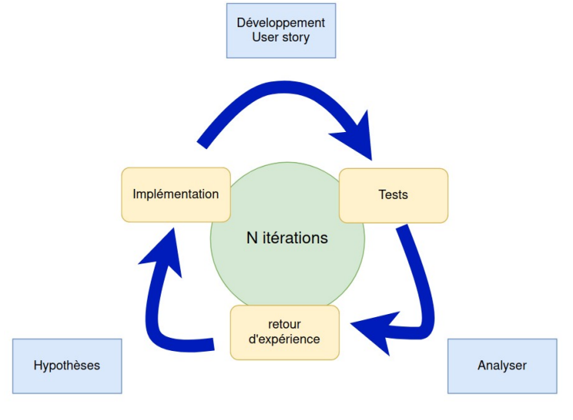

## **Référence aux Conditions requises pour l’architecture**

# **Livrables architecturaux**

*Livrables architecturaux qui satisfont aux conditions requises pour le business.*

## **Développement de l’architecture**

Pour assurer une scalabilité du système, une évolution dans le temps et un développement plus rapide, le choix de l’utilisation d’une architecture microservice a été faite.

Le choix de l’utilisation de microservice est motivé par la granularité de chaque service. Ces micro-services répondent chacun a une fonctionnalité métier simple. Ils sont indépendants, autonomes, et possèdent leur propre base de données. De plus, chaque micros-services peut être développé dans un langage différent des autres micros-services, ce qui répond à la demande que le système puisse s’adapter aux différentes nouvelles technologies à venir. Chaque micro-service peut être déployé de manière indépendante aux autres micros-services en utilisant une méthode de déploiement et d’intégration continue (CI/CD)

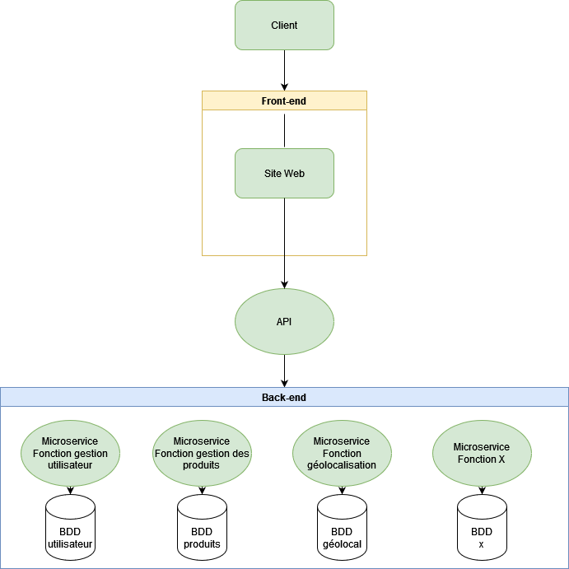

## **Mesures de l’architecture cible**

## **Livraison de l’architecture et métriques business**

## **Phases de livraison définies**

Livrables architecturaux qui satisfont aux conditions requises pour le business. • Contrat d’architecture avec les utilisateurs busines.

# **Plan de travail commun priorisé**

Dans le cadre de la mise en place du projet, différents items de travail doivent être mis en place, avec leur activité principale et un livrable, qui servira de base de travail pour les différentes équipes. L’objectif final est obtenu avec un état cible du projet, autant d’un point de vue développement que d’un point de vue architecture.

### **Item de travail : Mise en place d’un environnement de production**

### **Item de travail : Livrables**

### **Infrastructure de production fonctionnelle**

Une architecture complète basé sur le cloud devra être mise en place. Les différentes instances de serveur, load balancing, les groupes de sécurités … doivent être fonctionnels et configurés. Le multi AZ doit être configuré, la scalabilité fonctionnelle.

### **Lien avec les outils de travail collaboratif, intégration continue...**

Connexion entre le github et l’environnement de production configurée pour le déploiement continue des nouvelles versions ou fonctionnalités

**Itération de développement**

**Item de travail : Hypothèse**

**Item de travail : Livrables**

***User story***

Une user story devra être livré pour l’étape suivante de l’itération. De cette user story résultera un développement d’une fonctionnalité de la nouvelle plateforme

**Item de travail : Développement**

**Item de travail : Livrables**

***Fonctionnalité développée***

La fonctionnalité a été développé en respectant l’user story en entrée.

**Item de travail : Analyse**

**Item de travail : Livrables**

***Résultats des différents tests techniques***

Le plan de test unitaire et technique doit être livré pour confirmer ou infirmer le bon développement de la fonctionnalité en vue d’une mise en production

***Résultats des différents tests fonctionnels***

Les résultats issus d’un plan de test fonctionnel doivent être livré pour confirmer ou infirmer le bon développement de la fonctionnalité en vue d’une mise en production Plan de communication

# **Plan de communication**

*Décrit le rythme, les canaux et les formats approuvés utilisés pour la communication*

## **Évènements**

Dans le cadre d’une communication optimale, divers évènements doivent être mis en place tout au long du projet.

Dans le cas d’une démission d’un developpeur :

• Le binôme restant se verra dispatché dans d’autres équipes de développeurs. L’user story sera reportée à la prochaine itération

Dans le cas d’une embauche :

• Mettre en place une formation aux outils et aux process de Foosus en immersion dans une des 5 équipes de développement. Cette équipe verra son itération doublée pour éviter une pression inutile et permettre une meilleure adaptation du nouveau developpeur.

Quotidiennement :

• Daily Scrum Meeting avec les équipes chargées du développement, pour partager ce qui a pu etre fait la veille comme les éventuels points de blocage

Avant chaque itération :

• Réunion entre les parties prenantes concernées pour la rédaction des user-stories et des plans de tests fonctionnel associés

• Réunion de l’équipe de développement pour la définition des différents objectifs interne et l’utilisation de la méthode Kanban pour définir les taches de chacun. Affectation des users story aux 5 équipes de développeurs.

## **Canaux**

La communication vers les différentes parties prenantes sera effectuée via différents canaux :

• Stand up meeting. Toujours dans un but de développement plus rapide et de meilleure qualité, les Stand up meeting, ou réunions debout, seront à mettre en place, principalement du côté de l’équipe de developpeur. Cette réunion à pour objectif de faire un point rapidement sur l’itération en cours, de dynamiser le groupe de développeur, de répondre à une problématique ou encore d’échanger des informations utiles.

• Email : Une communication électronique régulière sera effectuée. Un email avec un récapitulatif, sous différents formats, sera transmis à chaque fin d’itération.

• Outils de travail collaboratif (échange libre, Trello, Discord)

## **Contenu**

Utilisation d’une petite infographie (user story, équipe de développeur, nombres clés (nombre de tests passés…), picto validation fonctionnel ok/nok)

## 

## **Rythme de communication**

Dès la fin de la phase de déclaration de l’architecture, deux communications seront mises en place. La première, exclusivement au niveau de l’équipe de développement, sera sous forme de réunions debout (stand-up meeting). Celle-ci devra avoir lieu quotidiennement. La seconde, par email. La communication suivra le rythme des différentes itérations.

Chaque itération, à la suite de la phase de retour d’expérience, devra se terminer par une communication adaptée aux différentes parties prenantes sous la forme d’un courrier électronique.

# **Risques et facteurs de réduction**

## **Structure de gouvernance**

Dans le cadre du projet, ll est nécessaire de préciser le rôle de chacun et la responsabilité des différents périmètres.

En tant que CEO, Ash Callum aura la responsabilité complétée du projet, mais de manière indirecte. Il pourra faire jouer éventuellement son droit de véto, et participera à l’arbitrage en cas de conflit avec les différentes parties prenantes avec responsabilité. Il aura aussi la responsabilité d’accepter les changements de périmètre dans le cas où des interactions sont présente.

En tant que CIO, Natasha Jarson devra s’appuyer sur Peter Parker, le CTO pour l’aspect purement technique. Ce dernier aura la responsabilité complète du développement, d’un point de vue technique, c’est à dire de l’application et du développement des différentes users stories. Daniel Anthony, le CPO, aura la responsabilité de l’aspect « business ». De ce fait, Il sera responsable de la validation et de la non-validation des livraisons, de la définition des plans de tests métier, et de la création des users stories, en coparticipation avec Peter Parker.

## **Analyse des risques**

## **Analyse des risques**

|  |  |  |  |  |  |
| --- | --- | --- | --- | --- | --- |
| **ID** | **Risque** | **Gravité** | **Probabilité** | **Facteur de réduction** | **Propriétaire** |
| 1. | Spécifications ambiguës | 2 | 3 | Les sprints de la méthode agile nous permettent de revenir sur des fonctionnalités sans perdre trop de temps | Product Owner : Natasha Jarson |
| 2. | Évolution des technologies => Obsolescence d’une technologie que l’on utilise | 3 | 5 | Bien savoir les technologies que l’on utilise et pourquoi, afin de pouvoir les remplacer en cas de besoin. | Marie Blanc |
| 3. | Demandes de changements au cours du projet | 1 | 4 | Les sprints de la méthode agile nous permettent de revenir sur des fonctionnalités sans perdre trop de temps | Natasha Jarson |
| 4. | Budget et délais insuffisants | 5 | 2 | Optimiser la dette technique | Pete Parker |
| 5. | Cyberattaque ou piratage | 4 | 5 | Plans de gestion de crise, chiffrement systématique des flux de données et chiffrement de bout en bout des données sensibles, audits réguliers par des sociétés externes. | Marie Blanc & Pete Parker |
| 6. | Entreprise concurrente avec un produit similaire sort avant nous | 3 | 1 | Étudier l’offre concurrente pour pouvoir s’adapter afin de se démarquer | Natasha Jarson |
| 7. | Le nombre de producteurs locaux diminue => Certaines zones ne peuvent plus être desservies | 1 | 3 | L’algorithme présente tout de même le producteur local le plus proche | Pete Parker |
| 8. | Un de nos Datacenter prend feu, est indisponible ou toutes ses données sont corrompues. | 2 | 4 | Faire des sauvegardes en temps réel des données dans un autre lieu physique afin de pouvoir redéployer des environnements en urgence. | Pete Parker |
| 9. | L’Europe renforce le RGPD | 2 | 3 | Suivre les actualités et les directives de la CNIL | Marie Blanc |

# **Hypothèses**

Le tableau ci-dessous résume les hypothèses pour ce contrat de conception et de développement de l’architecture :

|  |  |  |
| --- | --- | --- |
| **ID** | **Hypothèse** | **Impact** |
| 1. | Plutôt que d'investir davantage dans la plateforme existante, nous la conserverons en mode de maintenance. Aucune nouvelle fonctionnalité ne sera développée. | Obligation de garder l’ancien système en mode de maintenance. Chaque microservice ajoutés devront prendre le pas sur l’ancienne plateforme |
| 2. | La nouvelle architecture sera construite en fonction des technologies actuelles et avec la capacité de s'adapter à de nouvelles technologies lorsque celles-ci seront disponibles. | L’architecture devra avoir la capacité d’accepter l’utilisation de technologies non existantes actuellement. Là encore, l’usage ne microservice permet de séparer chaque fonctionnalité, qui deviens totalement indépendante technologiquement |
| 3. | L'offre initiale impliquera la coexistence de deux plateformes et la montée en puissance empirique du volume d'utilisateurs qui migreront vers la nouvelle plateforme à mesure que le produit évoluera. Cette augmentation sera proportionnelle à l'évolution des fonctionnalités. | Déploiement |
| 4. | Montée en puissance empirique du volume d’utilisateur qui migrerons vers la nouvelle plateforme | Chaque microservice devra avoir la capacité de travailler avec l’ancien système Les utilisateurs devront pouvoir être migrés fonctionnalité par fonctionnalité |
| 5. | Nouvelles fonctionnalités introduites grâce à la géolocalisation | L’architecture en microservice rend l’ajout de nouvelles fonctionnalité totalement possible, sans interruption de service, et permet l’innovation |
| 6. | Impact environnemental | Développement respectant les bonnes pratiques et s’incluant dans une démarche Green IT |

# **Critères d’acceptation et procédures**

## **Métriques et KPIs**

|  |  |  |  |  |  |
| --- | --- | --- | --- | --- | --- |
| **Métrique** | **Technique de mesure** | | **Valeur cible** | **Justification** | |
| Nombre d'adhésions d'utilisateurs par jour | | Surveiller le nombre de nouveau inscrit sur la plateforme | Augmentation de 10 % | Le nombre d’adhésion est l’indicateur de bonne santé de l’entreprise |
| Adhésion de producteurs alimentaires | | Surveiller le nombre d’adhésion des producteurs | Passer de 1,4/mois à 4/mois | Le nombre de producteurs est un indicateur de la réputation de l’entreprise |
| Délai moyen de parution d’une offre | | Audit régulier sur le délai de parution | Réduit de 3,5 semaines à moins d'une semaine | La baisse de ce délai contribue à attirer les producteurs |
| Taux d'incidents de production P1 | | Tenir un compte des incidents visible par le client. | Pour commencer : réduit de >25/mois à moins de 1/mois | La stabilité de la plateforme est importante pour l’image de l’entreprise |

## **Procédure d’acceptation**

La signature du contrat de conception de de développement de l’architecture signifie pour toutes les parties prenantes signataires une acceptation complète de l’architecture. Toute demande de changement du document doit faire appel à la procédure de changement

*.*

# **Procédures de changement de périmètre**

## **Conditions requises pour la conformité**

Le process à suivre pour acceptation est une revue par le comité de direction qui est aussi le comité de pilotage et son acceptation. La VABF (validation d’aptitude au bon fonctionnement) se fera sur la base de scénarios de tests prédéfinis lors du déploiement*.*

## **Développement et propriété de l’architecture**

Les livrables sont la propriété exclusive de Foosus*.*

# **Calendrier**

# **Phases de livrables définies**

Les livrables devront être livré en 5 jalons, dont le premier qui doit venir impérativement avant les autres. Les jalons suivants pourront être développés et livrés simultanément ou de manière séquentielle.

**Jalon 1 : Infrastructure**

Le premier jalon correspond à la mise en place de l’environnement de développement et de production. Cet environnement, est composé des éléments de cloud AWS, avec multi AZ pour la prod, et sans pour l’environnement de développement, mais aussi de la livraison de tous les outils de travail collaboratif, d’intégration continue ainsi que les conteneurs docker paramètres.

**Jalon 2 : Systèmes d’inventaire**

Les fournisseurs alimentaires soumettront a Foosus un inventaire des produits alimentaires disponibles.

**Jalon 3 : Systèmes de commandes**

Les fournisseurs alimentaires recevront les commandes passées par les clients des produits L’équipe finance de Foosus recevra les paiements.

**Jalon 4 : Système de recherche**

Les clients des produits de consommation doivent pouvoir trouver les produits alimentaires, de manière classique ou par géolocalisation.

**Jalon 5 : Système de facturation**

Les systèmes de facturation doivent garantir que les fournisseurs alimentaires soient facturés pour une commission, et que tout le paiement soit effectué directement à la livraison.

# **Personnes approuvant ce plan**

|  |  |  |
| --- | --- | --- |
| Nom | Domaine | Date |
| Ash Callum | Domaine Business |  |
| Natasha Jarson | Domaine Technique |  |
| Daniel Anthony | Domaine Business |  |
| Peter Parker | Domaine Technique |  |